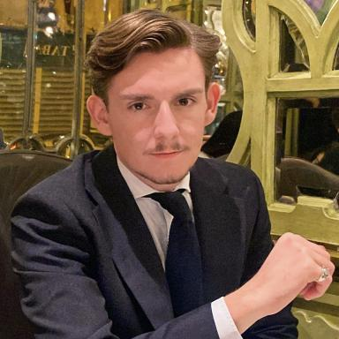 Yorick Secretin Enseignant-chercheur doctorant à l'Université Côte d'Azur (UniCA)

Identifiants chercheurs

- IdHAL : yorick-secretin

Publications

